מכונת מצבים

רקע תיאורטי:

ב- VHDL ניתן לבנות מכונות מצבים לפי המודלים של Mealy ו- Moore. מכונות מצבים מסוג Mealy ניתן לבנות בשלוש צורות שונות:

- תהליך אחד

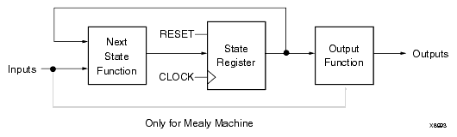

- שני תהליכים

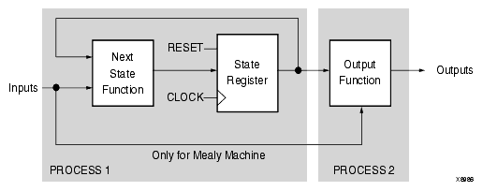

- שלושה תהליכים

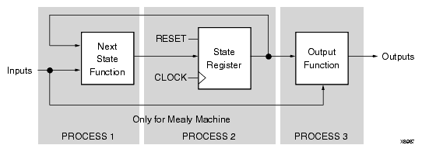
לקוח מאתר Xilinx:

http://toolbox.xilinx.com/docsan/xilinx6/books/data/docs/xst/xst0012_5.html
בדרך כלל מכונות המצבים ממומשות בשפת VHDL על ידי פקודות סדרתיות מסוג case, מפני שקל יותר לתאר את המעבר בין המצבים אך ניתן לעשות זאת גם על ידי פקודות if.

בנוסף לכך, ניתן להגדיר את אופן הקידוד של כל מצב על ידי attributes:

- קידוד One-Hot
קידוד זה הוא ברירת המחדל בתוכנות סינטזה למרבית הרכיבים. הוא מבוסס על שיוך אוגר אחד עבור כל אחד מהמצבים, כאשר בכל מצב רק סיבית אחד נמצאת ברמה לוגית '1'. אף על פי שקידוד זה דורש דלגלגים רבים ועלולים להיות הרבה מצבים לא מוגדרים, הלוגיקה שמבקרת את המעברים בין המצבים הופכת לפחות מסובכת וכתוצאה מכך מהירות המיתוג גדלה בהרבה. קידוד זה מתאים במיוחד לרכיבי FPGA בעלי אוגרים רבים.

- קידוד Gray
מבוסס על שינוי בסיבית אחת בלבד בין מצב למצב. מספר הדלגלגים שווה לזה שדרוש לקידוד בינארי רגיל: B=log₂(S): B – מספר סיביות, S – מספר מצבים. קידוד Gray שימושי כאשר מוצאי סיביות המצב משתנים בצורה אסינכרונית. למשל במעבר בין "01" ל- "10" (כמו בקידוד בינארי סדרתי): אם האוגרים לא משתנים בדיוק באותו זמן, ייתכנו מצבי "11" או "00" זמניים שעלולים לגרום לתוצאות בלתי צפויות במעגל.

מהלך הניסוי

חלק א':

כתוב/כתבי קוד VHDL למכונת מצבים מסוג Moore בעלת איפוס אסינכרוני, המוציאה '1' כאשר מתגלה הסדרה "0101" ו- '0' אחרת. בנה/י תהליך אחד המתאר את המעבר בין המצבים לפי תנאי הכניסות (השתמש/' בפקודות case), והוסף/י את ההשמה לאות המוצא מחוץ לתהליך זה. כפי שרואים בתרשים, דרושים חמישה מצבים: S0, S1, S2, S3, S4. בנוסף, הגדר את S0 בתור Trap State (מצב אליו יש לעבור אם המכונה תימצא מצב לא מוגדר) וגם בתור מצב ברירת מחדל (במידה והכניסה לא מוגדרת). השתמש/' בקידוד Gray.

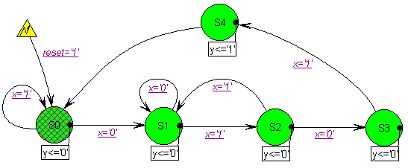
מכונת מצבים Moore לגילוי סדרה "0101"

חלק ב':

בצע/' המרה של הקוד שכתבת בסעיף א' והפוך/הפכי אותו למכונת מצבים מסוג Mealy. שים/' לב שבמקרה זה דרוש מצב אחד פחות, והוספת הכניסות בהשמה למשתנה המוצא. קודד את המכונה בקידוד One-Hot.

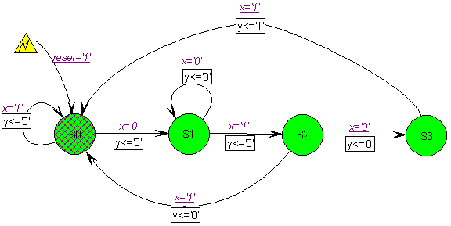
מכונת מצבים Mealy לגילוי סדרה "0101"

חלק ג':

טען את הקודים שכתבת בתוכנת Modelsim וכתוב TestBench אחד שיתאים לשתי המכונות. השווה בין ההתנהגויות שלהן. ובחן את היתרונות ואת החסרונות.

